Arbeitsblatt 1: Checkliste und Protokollblatt für Lärmmessung

Das Smartphone wird in diesem MINT-Unterrichtsmodul als Lärmmessgerät verwendet.
Du darfst dein Smartphone also zu diesem Zweck im Unterricht verwenden. Nur zu diesem Zweck! Ansonsten gelten die im Schulhaus üblichen Regeln zum Einsatz des Smartphones und sind entsprechend einzuhalten.

Geh bei der Lärmmessung wie folgt vor: Für jeden Messpunkt wiederholst du das folgende Prozedere von a) bis e). Zwischen zwei Messpunkten sollte immer etwa gleich viel Abstand sein. Je nach Fragestellung sind etwas kleinere oder etwas grössere Abstände sinnvoll. In den meisten Fällen sind Abstände zwischen 10 und 50 Metern geeignet.
- Begib dich an den Punkt, an dem du messen möchtest.
- Öffne die Lärmmess-App auf dem Smartphone.
- Achte darauf, dass du still bist (und deine Begleiterinnen und Begleiter auch).
- Starte die Lärmmessung. Die Messung dauert mindestens 20 Sekunden!
- Speichere oder protokolliere den Messwert. Je nachdem, ob du den Messwert direkt mit dem Smartphone online abspeichern kannst oder nicht, gehst du wie folgt vor:

Variante A: Protokollierung auf dem Protokollblatt (siehe Rückseite) oder Variante B: Online-Speicherung mit dem Smartphone: Zahlenwert unter www.fhnw.ch/laermapp am richtigen Ort eintragen, speichern und sofort (oder später) hochladen:
1. Automatische Positionierung. Falls nicht möglich (oder nicht präzise), Position per Mausklick auf Karte auswählen.
2. Gemessenen Zahlenwert, Lärmquelle, Datum und Zeitpunkt der Messung eingeben und abspeichern.
3. Messwert(e) hochladen (sofort oder später möglich).

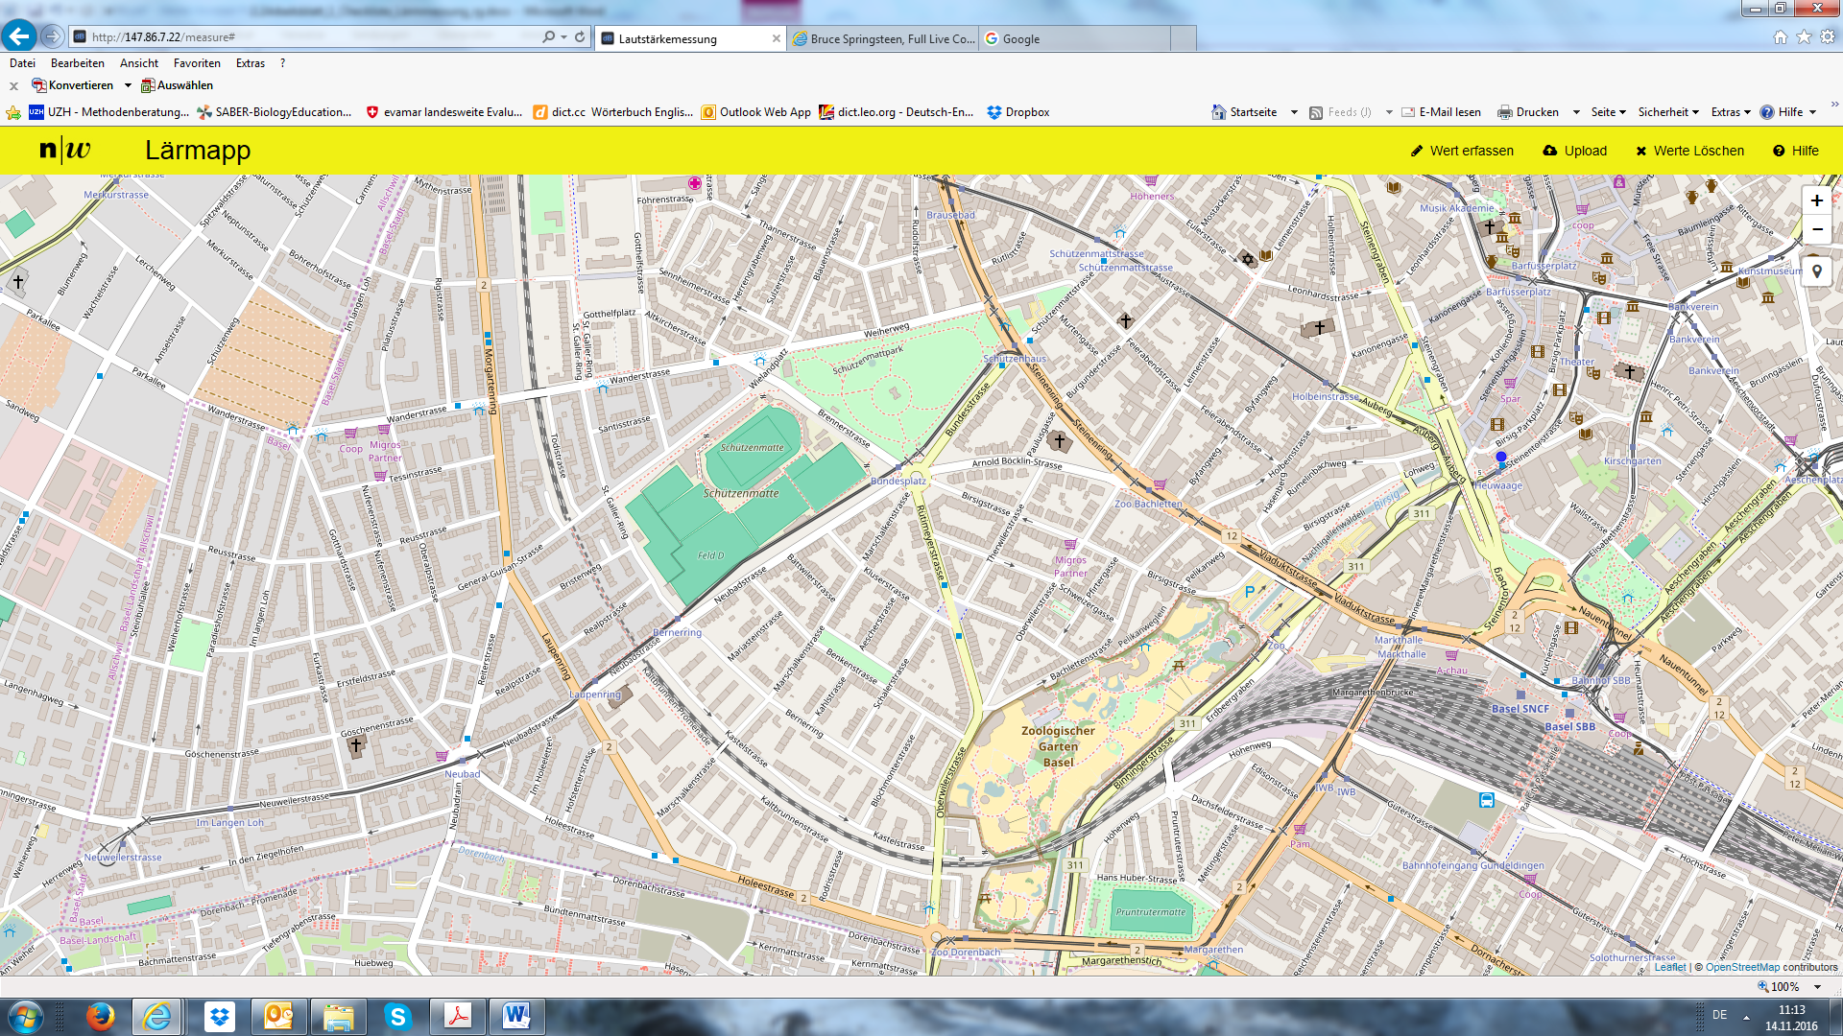

… dann wieder zurück zu Punkt a) und alles für jeden Messpunkt wiederholen.

Protokollblatt

Notiere dir alle gemessenen Werte, sowie das Datum, den Messzeitpunkt und die Lärmquelle auf diesem Blatt. Bezeichne dazu jede Position mit einem Kreuz auf der Karte, und notiere die entsprechenden Angaben dazu in der Tabelle. Das Speichern der Messwerte erfolgt dann später im Schulzimmer am Computer.

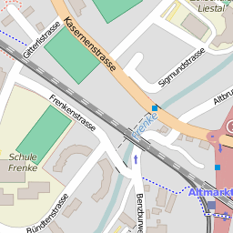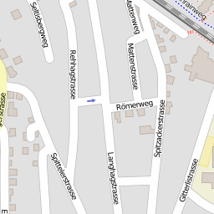

Messpunkt | Lautstärke (dB) | Lärmquelle | Datum | Zeit | Bemerkungen

1

2

3

4

5

6

7

8

9

10

11

12

…

Spalte Bemerkungen: Notiere dir hier Besonderheiten, die dir bei einzelnen Messpunkten aufgefallen sind (z. B. «Es war besonders laut, weil da eine Baustelle war», oder Ähnliches)

